Консультация для родителей:
"Музыкальные игры с мамой"
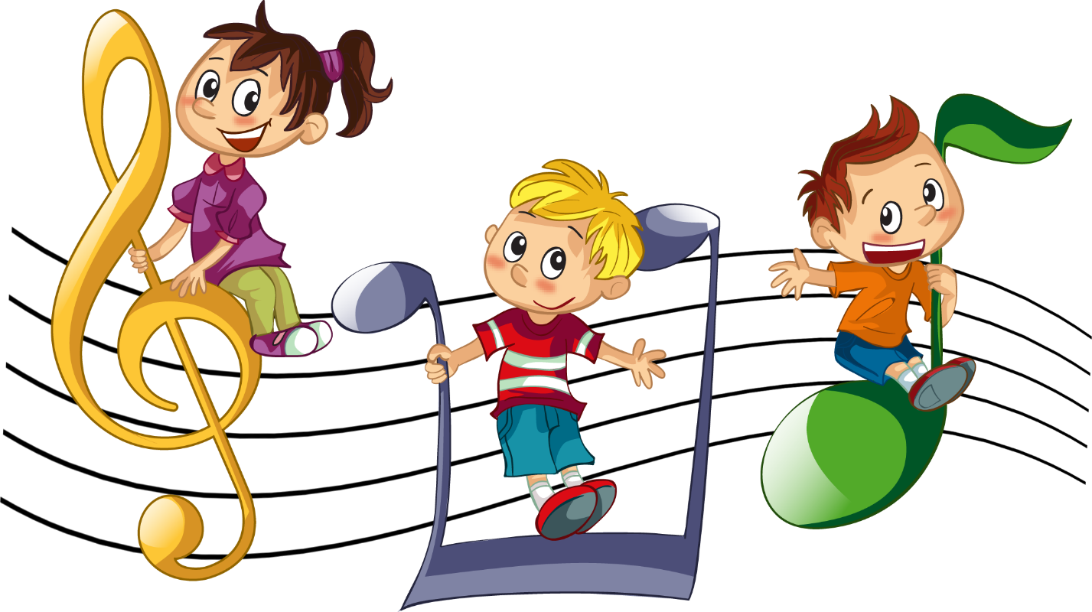

Составила: музыкальный руководитель
Колесникова Мария Алексеевна

Игра – основной способ обучения и воспитания дошкольников.
Игра — планета, на которой обитает ребѐнок. Особенно ребѐнок
дошкольного возраста. Это воздух, которым он дышит. Его способ познания
мира. Именно игра — главный способ обучения и воспитания дошкольника.
Чему угодно: спорту, живописи, музыке, практически любые задачи,
возникающие в процессе музыкального воспитания дошкольников, в том
числе в семье, можно и нужно решать с помощью игры. Привить любовь к
хорошей музыке, как серьѐзной, так и лѐгкой, развить музыкальный вкус. Что
важно, так как музыка может оказывать на ребѐнка как положительное, так и
отрицательное воздействие. Научить игре на том или ином музыкальном
инструменте. Развить творческие способности. Научить двигаться под
музыку. Развить эмоциональную культуру, эмоциональную
восприимчивость. Есть, конечно, и другие, но и эти задачи главные, которые,
по моему убеждению, могут решать не только педагоги, но и папы и мамы. В
том числе те, которые не играют ни на каком музыкальном инструменте и
даже не знают нот. Впрочем, и тому и другому не поздно научиться в любом
возрасте.

Предлагаю несколько вариантов музыкальных игр для вас в кругу семьи.
«Какой инструмент звучал?»
Перед ребѐнком два инструмента. Предположим, бубен и барабан.
Попросите ребенка отвернуться и постучите по одному из инструментов.
Если ребенок угадает, по какому инструменту вы стучали, то получает ваше
одобрение и апплодисменты. Постепенно количество детских музыкальных
инструментов, как мелодичных, так и ударных можно увеличить. Игра
развивает тонкость слуха, учит узнавать различные тембры. Время
от времени меняйтесь ролями: ребѐнок спрашивает — вы отвечаете.
(Вы можете использовать такие музыкальные инструменты: металлофон,
ксилофон, погремушка, дудочка, а также можете сделать вместе с ребенком
свой какой-нибудь интересный шумовой музыкальный инструмент,
например насыпать в баночку немного крупы (горох), вот и готов
музыкальный инструмент).

«Музыкальный антракт»
Организуйте оркестр из самодельных музыкальных инструментов. Их
можно изготовить из того, что есть дома. Положив в металлическую банку
из-под чая маленькие камешки, пуговицы или стеклянные шарики, вы
получите музыкальный инструмент. Металлический звук уже есть, теперь
нужно поискать небольшие кусочки дерева или деревянные предметы
(например, деревянную ложку, доску для сыра, деревянные формочки или
прищепки для белья). Ударяя друг о друга двумя деревянными предметами,
медленно или быстро, сильно или осторожно, вы извлекаете звуки,
подходящие для танцевальной музыки.
Включив музыку, ребенок может поддерживать ритм мелодии, играя на
своих инструментах. А звуки оркестра вполне можно записать для
последующего прослушивания.

«Слушаем тишину»
У детей повышена эмоциональность, и они всѐ делают громко:
не говорят, а кричат, если радуются, то визжат от восторга, если
огорчаются — рыдают навзрыд. Это нормально. Они иначе не могут. За это
их нельзя ругать. Но иногда предложите им присесть, остановиться, замереть
и послушать… тишину. Которую они не слышат. Не умеют слышать. Это
можно сделать и дома, но лучше где-нибудь на природе. В поле, в лесу,
в парке, около реки. Или просто на улице или во дворе. Итак, условия
игры.— Тише, — говорите вы. — Ещѐ тише. Совсем тихо. Давай сыграем —
кто лучше услышит тишину и назовѐт больше звуков. Говорим по очереди.—
Вот машина проехала. Вот птичка пропела. Гудок поезда. Чей-то разговор.
Деревья прошелестели ветками. Ребѐнок вслушивается в тишину,
в окружающие звуки. Начинает понимать, что среди этих звуков есть и такие
красивые и завораживающие, как пение птиц, шум леса, реки или моря.
Кстати, тишина, пауза — вполне музыкальная категория. Выдержать точно
паузу (ещѐ мгновение и она оборвѐтся) — большое искусство. Как в музыке,
так и в жизни…За каждый названный источник звука фишка продвигается
вперѐд. Побеждает тот, кто назвал большее количество таких источников.

Танцевальная игра «Воробышек»
Если у вас семейный праздник, пришли в гости дети, то в эту игру они
сыграют с особенным удовольствием. Все встают в круг, в центре
"воробышек". Участники двигаются по кругу и напевают на произвольный
мотив:
Покажи, покажи, воробышек,
Как девицы ходят. (Воробышек показывает, и все повторяют его
движения)
Покажи, покажи, воробышек,
Как молодцы ходят. (Воробышек снова показывает)
В течение игры водящему могут предложить изобразить походку
не только зверей, героев мультфильмов и т.д., но и папы, мамы, бабушки,
других близких и знакомых.

Музыкальные игры, связанные с движением, не только приносят детям
и взрослым радость и хорошее настроение, но и улучшают координацию,
развивают фантазию, воображение. Выбирать лучшего среди танцующих
может как взрослый, так и другие дети.

«Учим слова песни»
В этом непростом деле тоже смогут помочь игры с куклами.
Предположим, вы учите с четырехлетней Олей слова песни про Чебурашку
и чувствуете, что дочке скучно. Она не может сосредоточиться, рассеяно
смотрит по сторонам.— Давай, Оленька, сыграем,- предлагаете вы. —
Ты будешь учительница, а куклы — ученики. Разучи с куклами слова песни.
Глаза девочки загорелись. Игра — это совсем другое дело. Оля рассаживает
кукол на диване и повторяет для них слова вслед за вами. Потом проверяет,
как куклы слова выучили, произнося слова их голосами. Сначала голосом
куклы-мышки. Потом самого Чебурашки. Потом Барби или Робота. Песня
выучивается легко и быстро. Игра с куклами может помочь и при обучении
игре на том или ином музыкальном инструменте.

«Научи матрешек танцевать»
Игровой материал: большая и маленькая матрѐшки.
Взрослый отстукивает большой матрѐшкой несложный ритмический
рисунок, предлагая ребѐнку воспроизвести его. Затем образец ритма для
повторения может задавать ребѐнок взрослому.
Еще одна игра с предметами направлена на развитие музыкального слуха.
«Музыкальные сосуды» (стаканы, бокалы).
Для игры нужны какие-либо одинаковые стеклянные сосуды: бутылки,
или рюмки, или стаканы и еще металлическая ложка, или вилка. Пусть
вначале их (сосудов) будет 2, чем старше ребенок, тем больше сосудов.
Рассмотрим на примере бутылок.
Наберите в одну бутылку немного воды, и постучите по горлышку
бутылки ложкой, держа ее (ложку) за самый край. Попросите Вашего
ребенка, с помощью воды и другой бутылки сделать такой же звук. Пусть
Ваш малыш самостоятельно набирает какое-то количество воды в пустую
бутылку, стучит по ней ложкой, и добивается нужного звука.
«Сочини мелодию»
Далее с теми же предметами можно сочинять простые мелодии.
Предложите ребенку набрать в бутылки различное количество воды и
выстроить их по звуку. То есть, бутылки, которые звучат низким звуком –
слева, которые звучат высоким – справа. Поверьте, ребенку будет очень
интересно этим заняться. Потом можно попробовать соединять звуки и
выстраивать какую-либо простую мелодию.
Сначала сочините что-то Вы, а затем предложите ребенку. Чем чаще Вы
будете играть в эту игру, тем быстрее можно будет ее усложнять. Добавлять
больше бутылок, или комбинировать звуки бутылок, например, с
колокольчиками.
А еще под музыку можно очень хорошо фантазировать и расслабляться.
Лучше всего это делать перед сном, или когда ребенка нужно успокоить. Для
этого выберите легкую спокойную мелодию. Попросите ребенка: сесть, или
лечь в удобное ему положение, закрыть глаза, представить, что он попал в
сказку. Пусть это будет сказочный лес, или поляна, или пляж, или все что Вы
захотите. Начните рассказывать, куда Вы с ним попали, и как здесь
замечательно. Пусть ребенок расскажет, что он видит, и что чувствует.
Следите за тем, чтобы элементы Вашего рассказа совпадали с темпом,
настроением мелодии.
Например, если звучит отрывистая музыка: то пусть в этот момент в
Вашем рассказе вы встретите зайчика, или будете перепрыгивать через
небольшие лужицы. А если мелодия плавная – можно представить себя:
красивой бабочкой, порхающей над цветами или плыть на лодочке.
В общем, фантазируйте, играйте, сочиняйте, и у Вас обязательно
получится замечательная игра и продуктивное общение с Вашим ребенком.
В заключение, хочется добавить, музыка дарит и родителям, и детям
радость совместного творчества, насыщает жизнь яркими впечатлениями. Не
обязательно иметь музыкальное образование, чтобы регулярно отправляться
с вашим малышом в удивительный мир гармонии звуков.

